NAMA : Fajar Firdaus

NPM : 24231000

KELAS : TI-24-PA

MATKUL : LAB. ALGORITMA PEMROGRAMAN DAN BASIS DATA

NOTE : -

**SCREENSHOOT CODE :**

1. Luas Lingkaran

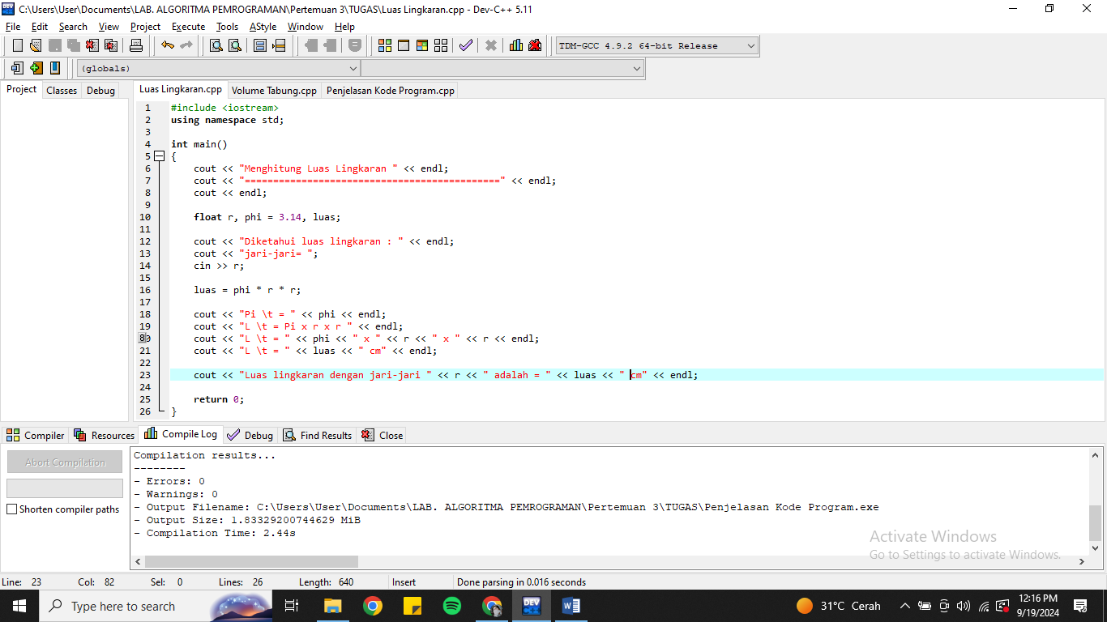

1. Volume Tabung

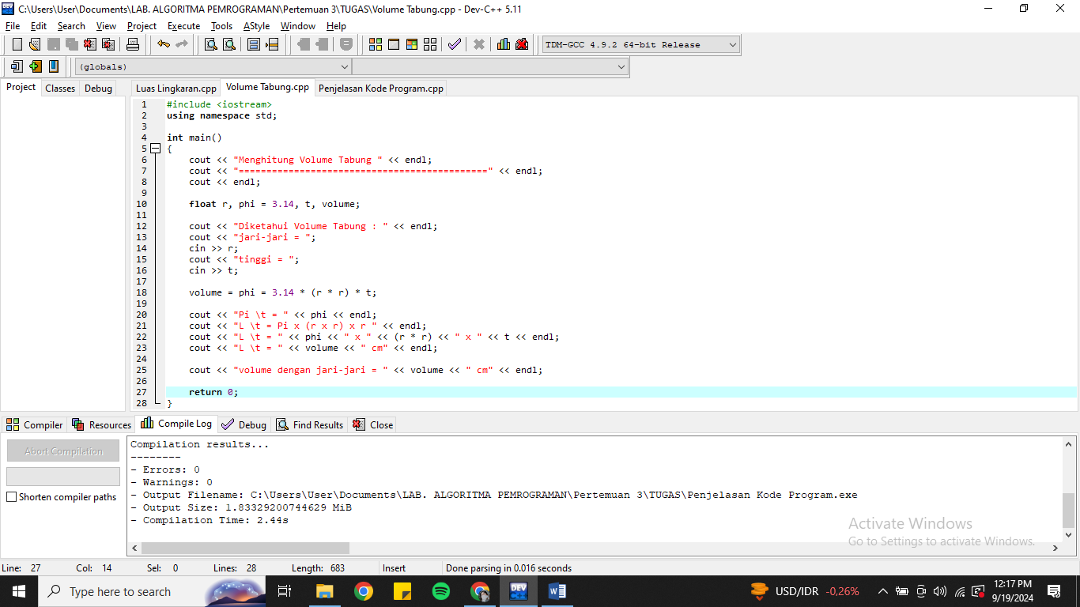

1. Penjelasan Kode Program

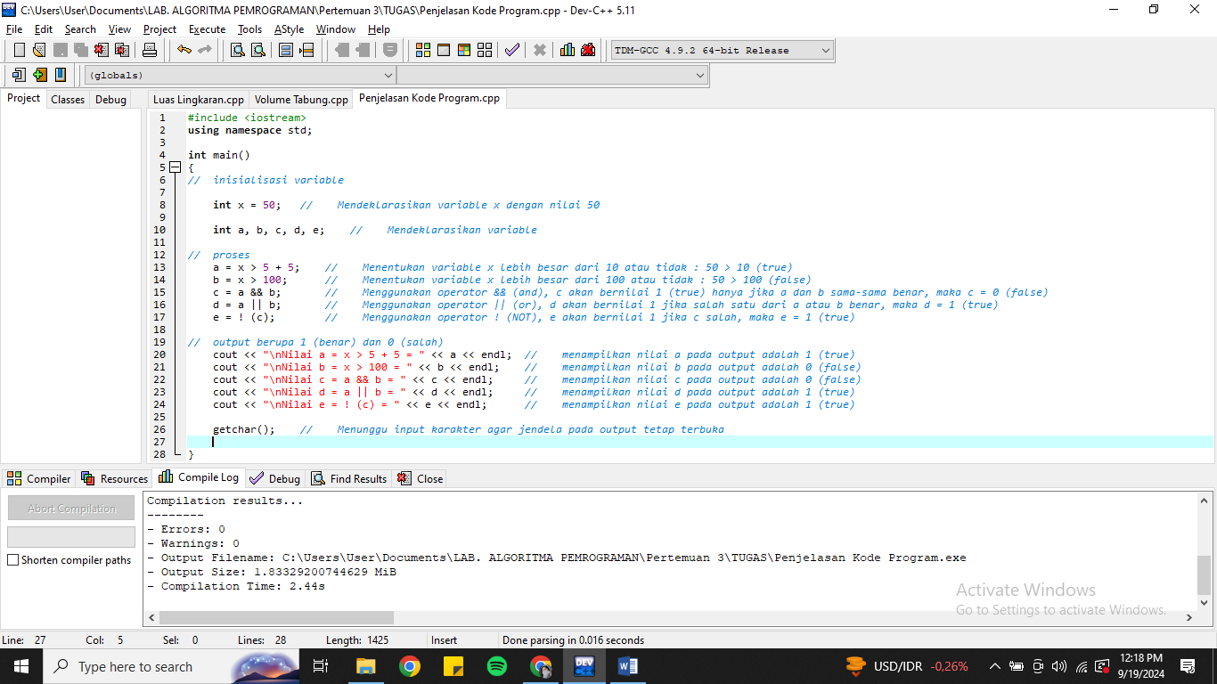

**SCREENSHOOT OUTPUT :**

1. Luas Lingkaran

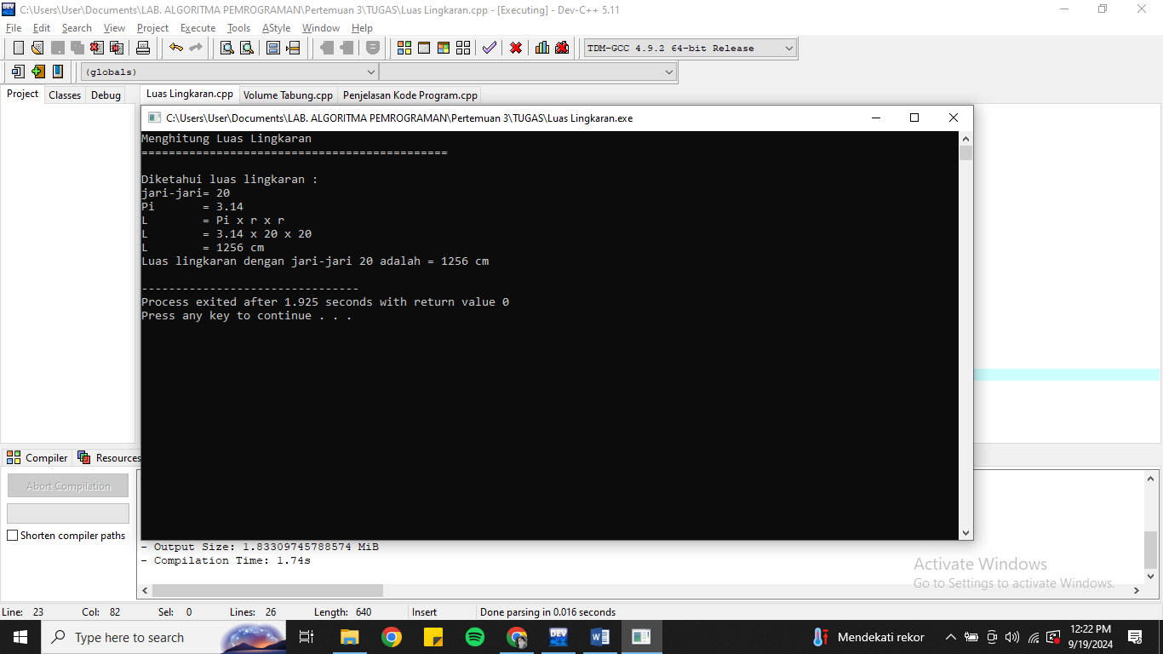

1. Volume Tabung

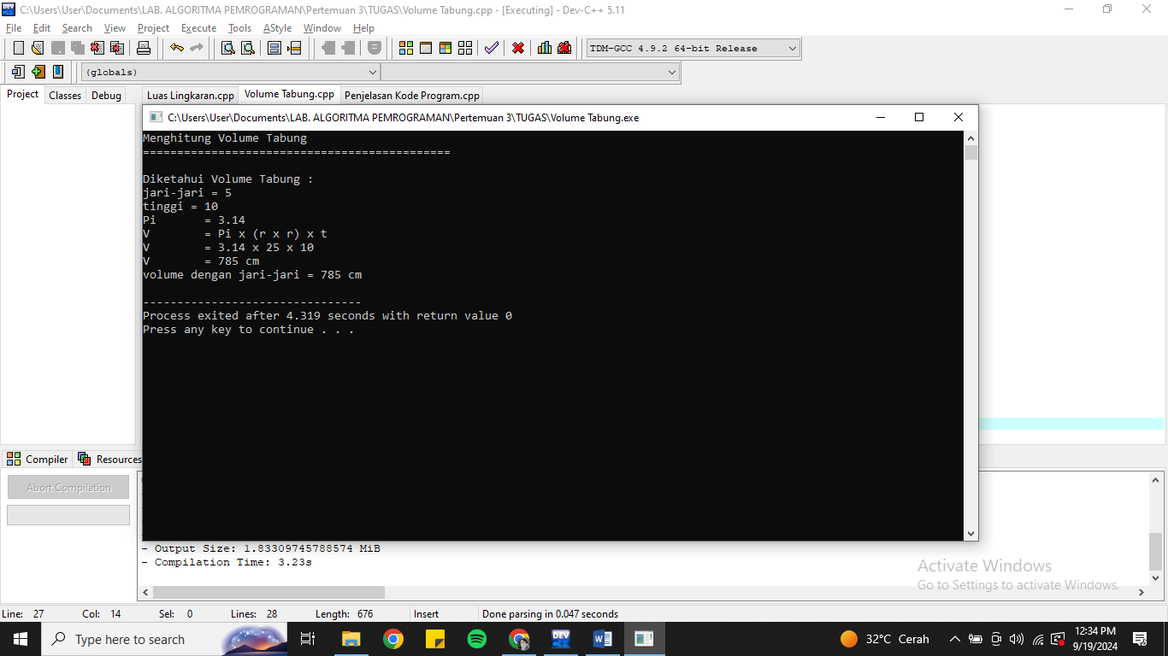

1. Penjelasan Kode Program

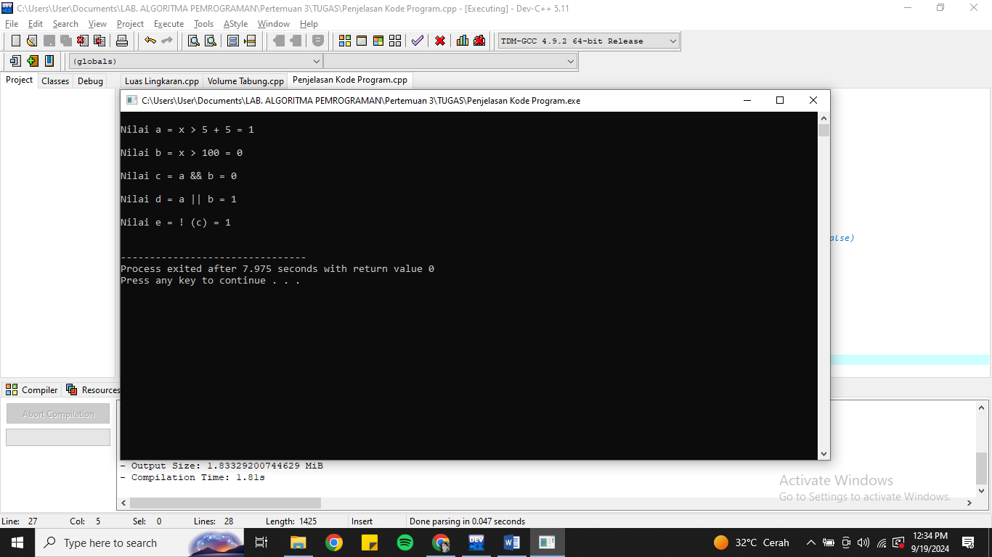

**SCREENSHOOT WAKTU :**

